Repetición Simple
REPEAT

Introducción
Resumen de lo visto hasta acá. Hemos resuelto problemas mediante la ejecución secuencial de comandos y la creación de procedimientos para organizar nuestro código. Sin embargo, cuando necesitamos realizar una misma acción varias veces, escribir comandos repetitivos no es eficiente ni práctico. Tampoco es viable encapsular en distintos procedimientos esas repeticiones. Para resolver este tipo de problemas, introducimos las estructuras de repetición.

¿Qué es la repetición simple?
La repetición simple es una herramienta que permite ejecutar un bloque de código varias veces sin necesidad de escribirlo repetidamente. En Gobstones, usamos la estructura de control repeat para realizar estas repeticiones de forma eficiente. Una estructura de control es una instrucción especial que modifica el flujo de ejecución del programa. Hasta ahora, nuestros programas se ejecutaban línea a línea de arriba hacia abajo (flujo secuencial). Con repeat, le indicamos a la computadora que vuelva a ejecutar un bloque de código varias veces antes de continuar.

Definición y sintaxis de repeat
La estructura repeat se utiliza para ejecutar un bloque de código un número determinado de veces. Como se habrán dado cuenta, repetir un bloque de código rompe con la ejecución secuencial que veníamos viendo hasta ahora. Vamos a ver varias estructuras de control que hacen esto a lo largo de la materia, por ahora concentrémonos en el repeat.
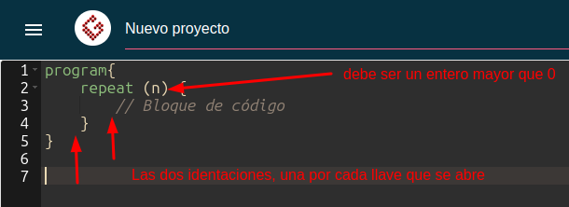

Donde:
- n es un valor entero positivo que indica cuántas veces se repetirá el bloque.
- El bloque de código dentro de las llaves {} se ejecutará n veces.
- Observen la indentación, un tab para el repeat, otro para el bloque de código que se va a repetir en el repeat
Recordemos que en la Unidad 1 vimos que los valores se agrupan en tipos. Hasta ahora conocíamos Colores y Direcciones. Ahora aparece un nuevo tipo: los Números. El valor n que recibe repeat es un número entero positivo. Así, nuestro sistema de tipos crece:
Tipo | Valores posibles | Ejemplo de uso
Direcciones | Norte, Este, Sur, Oeste | Mover(Norte)
Colores | Azul, Negro, Rojo, Verde | Poner(Azul)
Números | ...-3, -2, -1, 0, 1, 2, 3, ... | repeat(5)

Ejemplo básico: Colocar 5 bolitas azules en las primeras 5 celdas al norte desde la celda inicial.
Sin repeat: Con repeat:
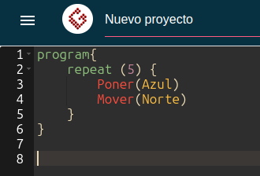
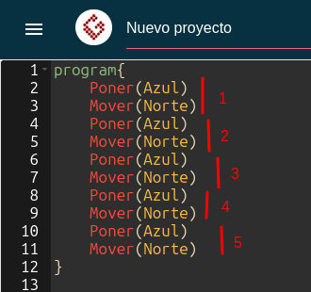
Ventajas del uso de repeat:
- Eficiencia: Reduce la cantidad de líneas de código necesarias.
- Legibilidad: El programa es más fácil de entender.
- Mantenimiento: Si necesitas cambiar el número de repeticiones, basta con modificar el valor de n. Si quisiera en este caso colocar bolitas en las primeras 25 celdas, con el repeat bastaría con cambiar el 5 por 25. En cambio sin el repeat tendría que copiar 25 veces el poner y mover lo cual haría el programa 5 veces más largo.

Repetición dentro de procedimientos
Obviamente la estructura de control repeat puede combinarse con procedimientos para resolver problemas de forma más estructurada y reutilizable. Definamos un procedimiento con el programa anterior, un buen nombre sería DibujarLineaAzulDe5Celdas.
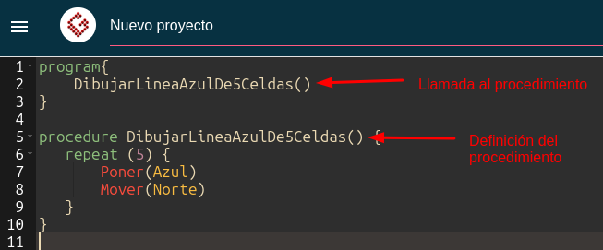

Observá que lo que se repite dentro del repeat es una subtarea: poner una bolita y mover el cabezal. Al encapsular esto en un procedimiento, estamos dando nombre a un efecto que se repite. El procedimiento DibujarLineaAzulDe5Celdas tiene como efecto dibujar una línea de 5 bolitas azules, y ese efecto se logra repitiendo una subtarea más simple.
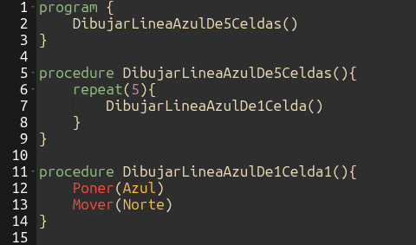

Buenas prácticas con repeat
- Documentar:
  - Propósito: Explica qué hace la repetición y por qué es necesaria.
  - Precondición: Describe las condiciones iniciales necesarias (por ejemplo, que el cabezal no se caiga del tablero, o cuantas celdas necesito para que eso no ocurra).
- Indentación:
  - Usa sangrías claras para delimitar el bloque de código dentro de repeat.
- Prueba gradual:
  - Prueba el bloque de código con un número pequeño de repeticiones antes de usar valores grandes para evitar errores.

Errores comunes con repeat
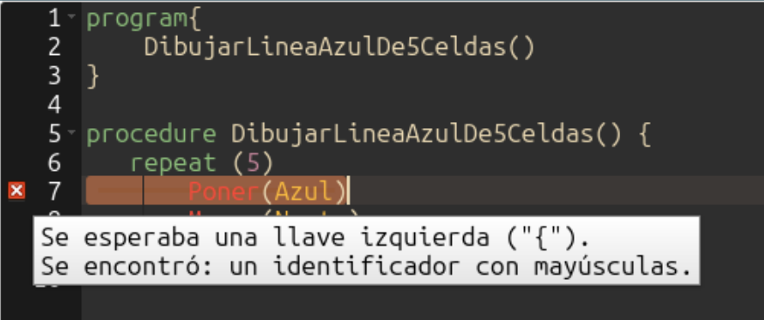
- Olvidar las llaves {}:

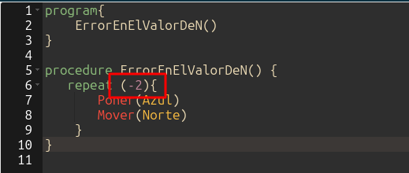
- Usar valores no válidos para n:

  - n debe ser mayor que cero. Si bien no aparece un error como el caso anterior, no se producirá ningún cambio en el tablero porque la estructura repeat no hace nada
- Estado inicial incorrecto:
  - Si el cabezal no está en la posición correcta antes de iniciar la repetición, el programa puede fallar.
  - Si me quiero mover en una dirección y no tengo la cantidad de celdas en esa dirección como me pide el repeat me caigo del tablero
  - Si quiero sacar bolitas y no hay la cantidad de bolitas que quiero repetir con la acción va a explotar

Preguntas guía para reflexionar
- ¿Qué ventajas tiene usar repeat frente a repetir manualmente las acciones?
- Teniendo en cuenta el ejemplo de DibujarLineaAzulDe5Celdas ¿Cómo podrías dibujar líneas más grandes? o ¿cómo podrias dibujar esa misma línea pero al Sur? ¿Y al Este? ¿Y al Oeste?
- ¿Qué limitaciones encuentras al usar repeat en problemas que dependen de condiciones variables?
Enjoy coding…

